冠心病风险因素标注工具使用说明

1. 工具包中含有风险因素标注工具.bat和比较工具.bat，在这里只需要使用风险因素标注工具即可。

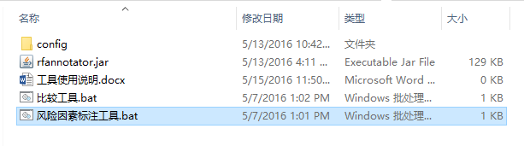

1. 双击风险因素标注工具，如下

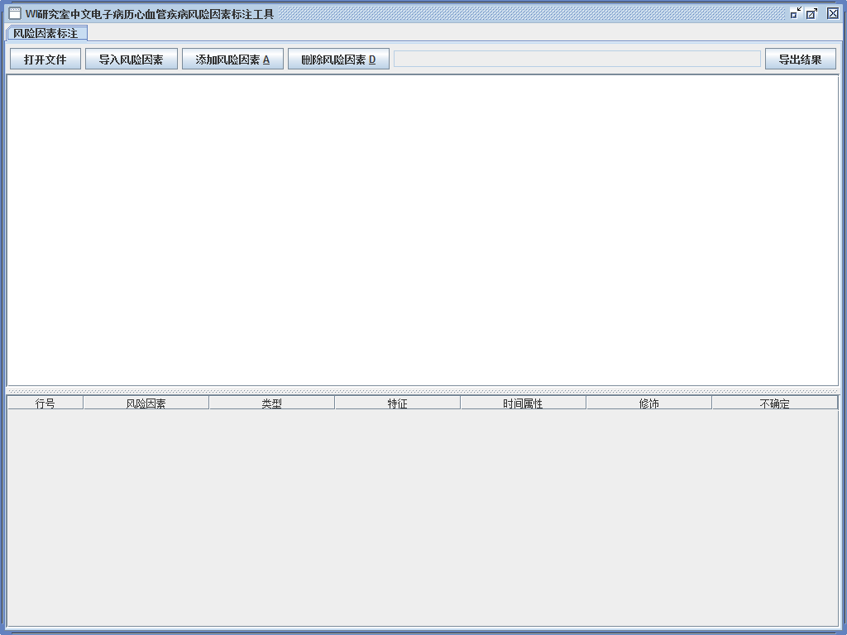

如未出现或者提示错误，请参看本文档最后的附录——《安装JDK教程》

1. 点击打开文件，

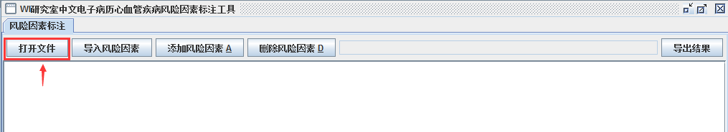

找到你要标注的.xml格式的病历文件，如，打开

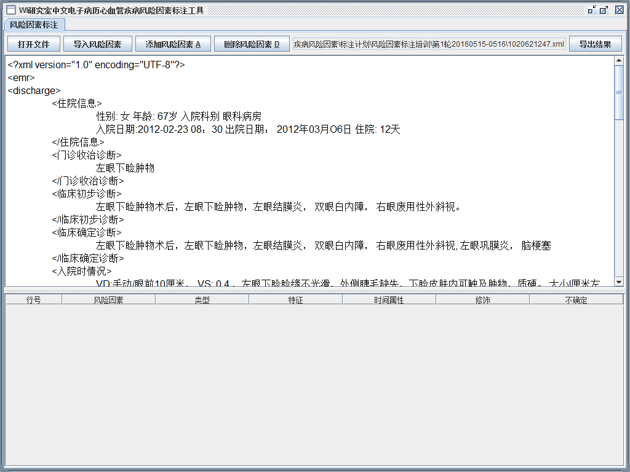

1. 用鼠标选中需要标注的文字，然后右击鼠标（或者点击界面上方的添加风险因素A）



左键点击添加风险因素A，在界面下方即出现

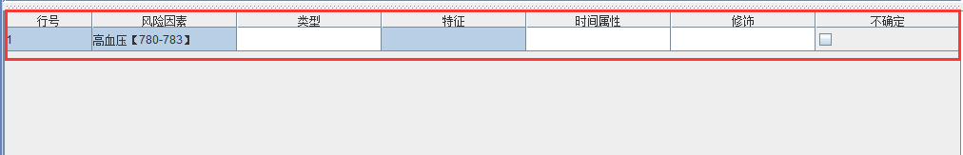

然后在对应的空栏中选择相应的类别，如这里的高血压

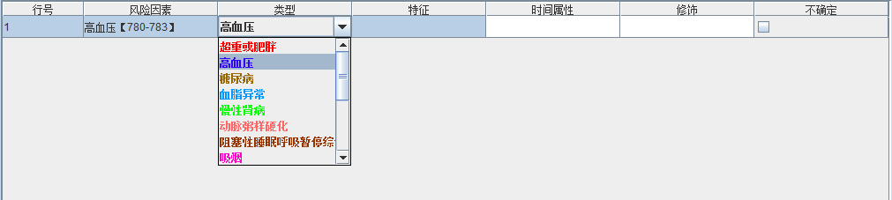

**注意：**除了年龄和性别之外，其他的风险因素所有的属性栏必须全部标注才能保存，否则会出现提示。年龄和性别只需标注类型和特征。

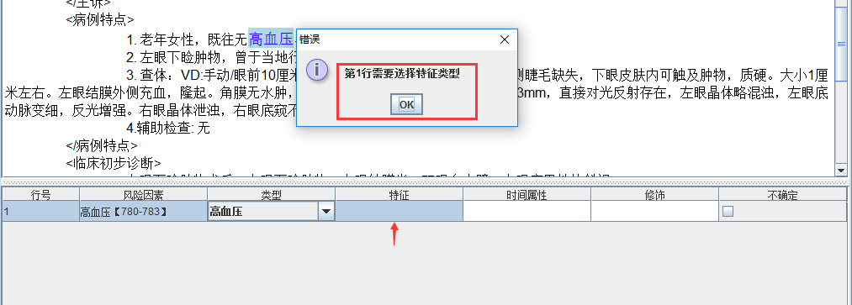

在最后一栏有不确定按钮，当你不确定的该风险因素的时候，可以勾选上。

当你对某一个风险因素的标注属性全选上时即完成了对一个风险因素的标注，可进行下一个风险因素的标注了。

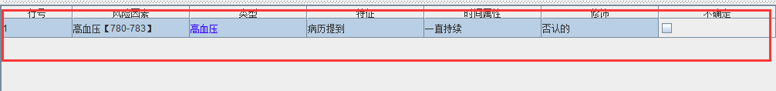

1. 如错误操作而选中不是风险因素的文字，可以点击界面上方的删除风险因素D进行删除

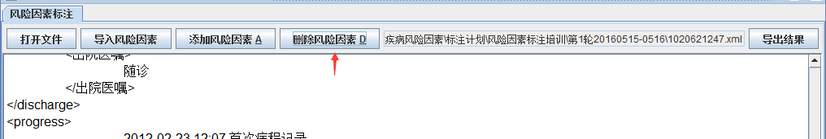

1. 对一份病历全部标注完毕可以点击界面右上方的导出结果

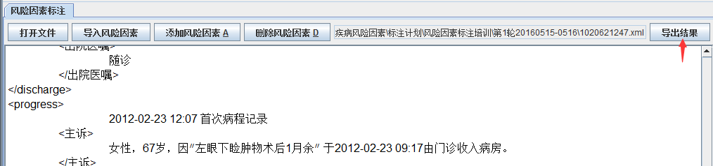

将标注结果保存入对应目录中

若不能第一时间标注完，也可以点击导出结果对当前已标注结果进行保存。然后在下一次标注的时候，点击打开文件打开对应.xml文件并且点击导入风险因素，导入上次未标注完而保存的以.xml.rf为结尾的标注文件

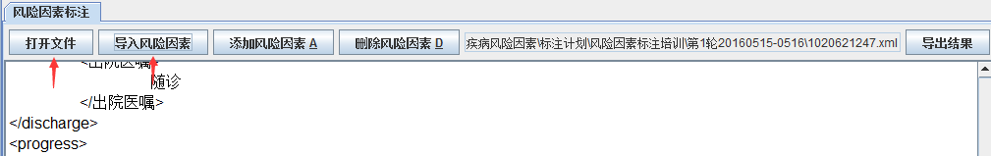

未尽事由，如有问题请咨询QQ:704638194，email:sjd163mail@163.com

**附录**

《安装JDK教程》

1. 下载JDK安装包.jar，解压之后有JDK安装包文件夹



打开，找到你对应系统的安装包文件，双击打开安装包，一直点击next直到finish即可

1. 安装完之后，需要配置jdk环境变量，计算机→属性→高级系统设置→高级→环境变量

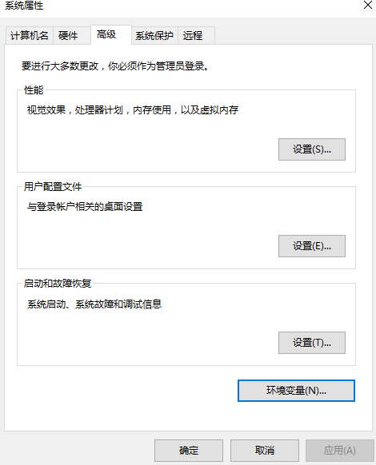

1. 系统变量→新建 JAVA_HOME 变量，变量值填写jdk的安装目录（C:\Program Files\Java\jdk1.6.0_39\）

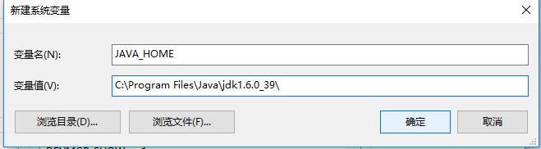

4、系统变量→寻找 Path 变量→编辑

在变量值最后输入 %JAVA_HOME%\bin;%JAVA_HOME%\jre\bin;（注意原来Path的变量值末尾有没有;号，如果没有，先输入；号再输入上面的代码）

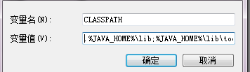

5、检验是否配置成功，点击开始→运行→输入cmd回车→ 输入 java -version （java 和 -version 之间有空格）

若如图所示 显示版本信息 则说明安装和配置成功。

